……………………………………………………………………………………………………. LİSESİ
202… / 202… ÖĞRETİM YILI
I. VE II. DÖNEM
…………………………………………… KULÜBÜ

SOSYAL KULÜP REHBER/DANIŞMAN ÖĞRETMENİNİN
ADI-SOYADI :

ALANI /DALI :

TELEFONU :

E-POSTASI :

…………………………………………………. KULÜBÜNÜ TERCİH EDEN ÖĞRENCİLER

SIRA NO | ADI - SOYADI | SINIFI | NUMARASI | BÖLÜMÜ | TELEFONU | E-POSTA ADRESİ
1
2
3
4
5
6
7
8
9
10
11
12
13
14
15
16
17
18
19
20
21
22
23
24
25
26
27
28
29
30

………………………………………………. KULÜBÜNÜN YÖNETİM KURULU

KULÜP REHBER ÖĞRETMENİ :
KULÜP BAŞKANI :
BAŞKAN YARDIMCISI :
SEKRETER :
SAYMAN :
YAZMAN :
ÜYE :
ÜYE :
ÜYE :
ÜYE :
ÜYE :
ÜYE :
ÜYE :
ÜYE :
ÜYE :

………………………………………………. KULÜBÜNÜN YÖNETİM ORGANLARI / EKİPLERİ

KULÜP PANOSUNU DÜZENLEME EKİBİ:
1.
2.
3.
4.
5.

………………………………………………. ETKİNLİĞİNİN HAZIRLIKLARINI YAPMA EKİBİ

………………………………………………. KULÜBÜNÜN TÜZÜĞÜ / FAALİYET ÇERÇEVESİ

1.
2.
3.
4.
5.
6.
7.
8.
9.
10.

………………………………………………. KULÜBÜNÜN OKULDAKİ TEMEL AMAÇLARI

1. Öğrenciler arası dayanışmayı, iletişimi artırmak.
2. Öğrencilerin yeteneklerini ortaya çıkarmak.
3. Öğrencilerin sosyal faaliyet yapmasını sağlamak.
4. Okulun çevreye tanıtımına katkı yapmak.
5. Öğrencilerin genel kültürünü artırmak.
6. Kulüple ilgili sosyal etkinlikleri organize etmek.
7. Okulun eğitim kalitesini artırıcı çalışmalar yapmak.
8. Kulübün yayın panosunu oluşturmak.
9. Okulun web sitesine katkı yapmak.
10. Okul dergisi / gazetesi / broşürü / DVD’si / filmi hazırlanma konusunda katkı sağlamak.
11. AB Erasmus+ projelerinin hazırlanması konusunda katkı yapmak.
12. Okulun çevreyle iletişimini artırmak için çalışmalar yapmak.
13.
14.
15.
16.
17.
18.
19.
20.

………………………………………………. KULÜBÜNÜN YILLIK / AYLIK ÇALIŞMA PLANI

EYLÜL
3. HAFTA:
4. HAFTA:
EKİM
1. HAFTA:
2. HAFTA:
3. HAFTA:
4. HAFTA:
5. HAFTA:
KASIM
1. HAFTA:
2. HAFTA:
3. HAFTA:
4. HAFTA:
5. HAFTA:
ARALIK
1. HAFTA:
2. HAFTA:
3. HAFTA:
4. HAFTA:
5. HAFTA:
OCAK
1. HAFTA:
2. HAFTA:
3. HAFTA:
4. HAFTA:
ŞUBAT
3. HAFTA:
4. HAFTA:
MART
1. HAFTA:
2. HAFTA:
3. HAFTA:
4. HAFTA:
5. HAFTA:
NİSAN
1. HAFTA:
2. HAFTA:
3. HAFTA:
4. HAFTA:
5. HAFTA:
MAYIS
1. HAFTA:
2. HAFTA:
3. HAFTA:
4. HAFTA:
5. HAFTA:
HAZİRAN
1. HAFTA:
2. HAFTA:
3. HAFTA:

………………………………………………. KULÜBÜNÜN YAYIN PANOSUNA EKLENEN BELGELER

EYLÜL
4. HAFTA:
5. HAFTA:
EKİM
1. HAFTA:
2. HAFTA:
3. HAFTA:
4. HAFTA:
5. HAFTA:
KASIM
1. HAFTA:
2. HAFTA:
3. HAFTA:
4. HAFTA:
5. HAFTA:
ARALIK
1. HAFTA:
2. HAFTA:
3. HAFTA:
4. HAFTA:
5. HAFTA:
OCAK
1. HAFTA:
2. HAFTA:
3. HAFTA:
4. HAFTA:
ŞUBAT
3. HAFTA:
4. HAFTA:
5. HAFTA:
MART
1. HAFTA:
2. HAFTA:
3. HAFTA:
4. HAFTA:
5. HAFTA:
NİSAN
1. HAFTA:
2. HAFTA:
3. HAFTA:
4. HAFTA:
5. HAFTA:
MAYIS
1. HAFTA:
2. HAFTA:
3. HAFTA:
4. HAFTA:
5. HAFTA:
HAZİRAN
1. HAFTA:
2. HAFTA:

………………………………………………. KULÜBÜNÜN HAFTALIK OLARAK OKULDA YAPTIĞI FAALİYETLER/ETKİNLİKLER/SOSYAL FAALİYETLER/TANITIM ÇALIŞMALARI

EYLÜL
4. HAFTA:
EKİM
1. HAFTA:
2. HAFTA:
3. HAFTA:
4. HAFTA:
5. HAFTA:
KASIM
1. HAFTA:
2. HAFTA:
3. HAFTA:
4. HAFTA:
5. HAFTA:
ARALIK
1. HAFTA:
2. HAFTA:
3. HAFTA:
4. HAFTA:
5. HAFTA:
OCAK
1. HAFTA:
2. HAFTA:
3. HAFTA:
ŞUBAT
3. HAFTA:
4. HAFTA:
MART
1. HAFTA:
2. HAFTA:
3. HAFTA:
4. HAFTA:
5. HAFTA:
NİSAN
1. HAFTA:
2. HAFTA:
3. HAFTA:
4. HAFTA:
5. HAFTA:
MAYIS
1. HAFTA:
2. HAFTA:
3. HAFTA:
4. HAFTA:
5. HAFTA:
HAZİRAN
1. HAFTA:
2. HAFTA:

…………………………………………. KULÜBÜNE OKUL YÖNETİMİ TARAFINDAN VERİLEN EK GÖREVLER

EYLÜL
3. HAFTA:
4. HAFTA:
5. HAFTA:
EKİM
1. HAFTA:
2. HAFTA:
3. HAFTA:
4. HAFTA:
5. HAFTA:
KASIM
1. HAFTA:
2. HAFTA:
3. HAFTA:
4. HAFTA:
5. HAFTA:
ARALIK
1. HAFTA:
2. HAFTA:
3. HAFTA:
4. HAFTA:
5. HAFTA:
OCAK
1. HAFTA:
2. HAFTA:
3. HAFTA:
ŞUBAT
3. HAFTA:
4. HAFTA:
5. HAFTA:
MART
1. HAFTA:
2. HAFTA:
3. HAFTA:
4. HAFTA:
5. HAFTA:
NİSAN
1. HAFTA:
2. HAFTA:
3. HAFTA:
4. HAFTA:
5. HAFTA:
MAYIS
1. HAFTA:
2. HAFTA:
3. HAFTA:
4. HAFTA:
5. HAFTA:
HAZİRAN
1. HAFTA:
2. HAFTA:
3. HAFTA:

……………………………….. KULÜBÜNÜN 1. DÖNEM FAALİYET (İCRAAT, GERÇEKLEŞTİRME) RAPORU

EYLÜL
4. HAFTA:
5. HAFTA:
EKİM
1. HAFTA:
2. HAFTA:
3. HAFTA:
4. HAFTA:
5. HAFTA:
KASIM
1. HAFTA:
2. HAFTA:
3. HAFTA:
4. HAFTA:
5. HAFTA:
ARALIK
1. HAFTA:
2. HAFTA:
3. HAFTA:
4. HAFTA:
5. HAFTA:
OCAK
1. HAFTA:
2. HAFTA:
3. HAFTA:

…………………………….. KULÜBÜN YÖNETİM KURULU ÜYELERİNİN İMZALARI

……………………………….. KULÜBÜNÜN 2. DÖNEM FAALİYET (GERÇEKLEŞTİRME) RAPORU

ŞUBAT
3. HAFTA:
4. HAFTA:
5. HAFTA:
MART
1. HAFTA:
2. HAFTA:
3. HAFTA:
4. HAFTA:
5. HAFTA:
NİSAN
1. HAFTA:
2. HAFTA:
3. HAFTA:
4. HAFTA:
5. HAFTA:
MAYIS
1. HAFTA:
2. HAFTA:
3. HAFTA:
4. HAFTA:
5. HAFTA:
HAZİRAN
1. HAFTA:
2. HAFTA:

…………………………….. KULÜBÜN YÖNETİM KURULU ÜYELERİNİN İMZALARI

………………………… KULÜBÜ HAFTALIK YOKLAMA LİSTESİ

ADI - SOYADI | HAFTA 1 | HAFTA 2 | HAFTA 3 | HAFTA 4 | HAFTA 5

ADI - SOYADI | HAFTA 6 | HAFTA 7 | HAFTA 8 | HAFTA 9 | HAFTA 10

ADI - SOYADI | HAFTA 11 | HAFTA 12 | HAFTA 13 | HAFTA 14 | HAFTA 15

ADI - SOYADI | HAFTA 16 | HAFTA 17 | HAFTA 18 | HAFTA 19 | HAFTA 20

ADI - SOYADI | HAFTA 21 | HAFTA 22 | HAFTA 23 | HAFTA 24 | HAFTA 25

ADI - SOYADI | HAFTA 26 | HAFTA 27 | HAFTA 28 | HAFTA 29 | HAFTA 30

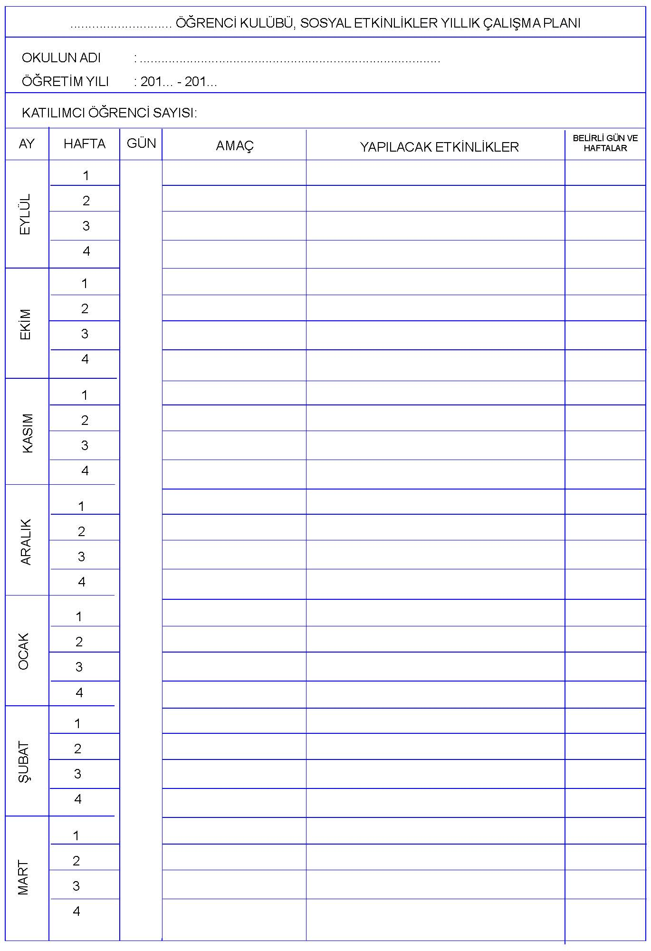

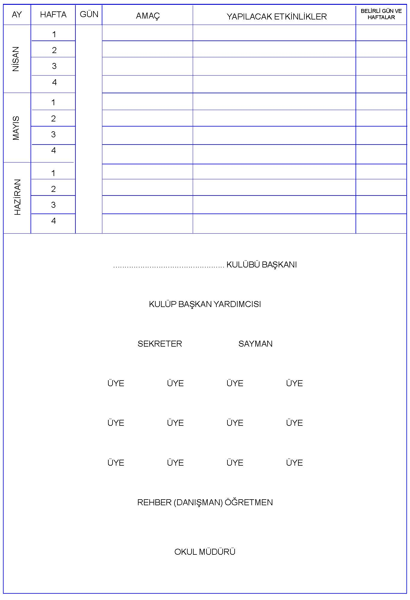

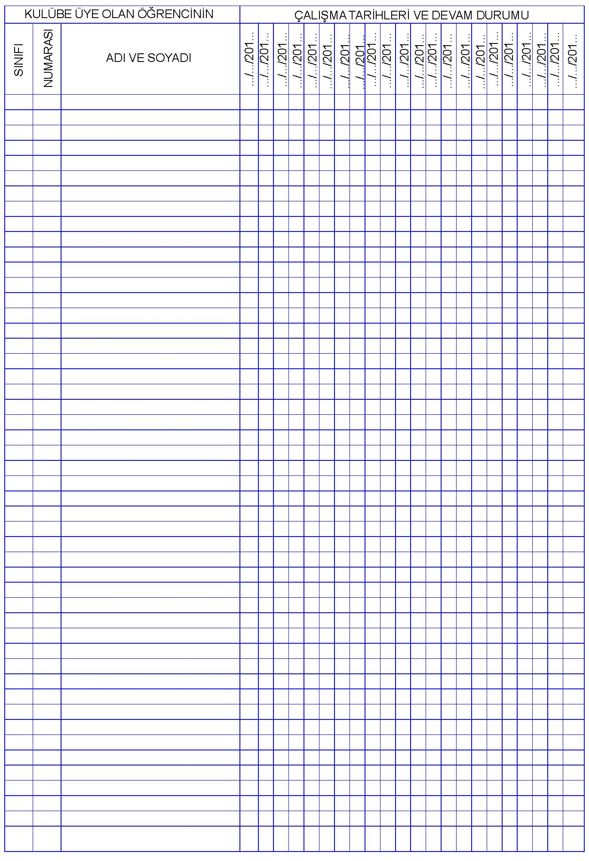

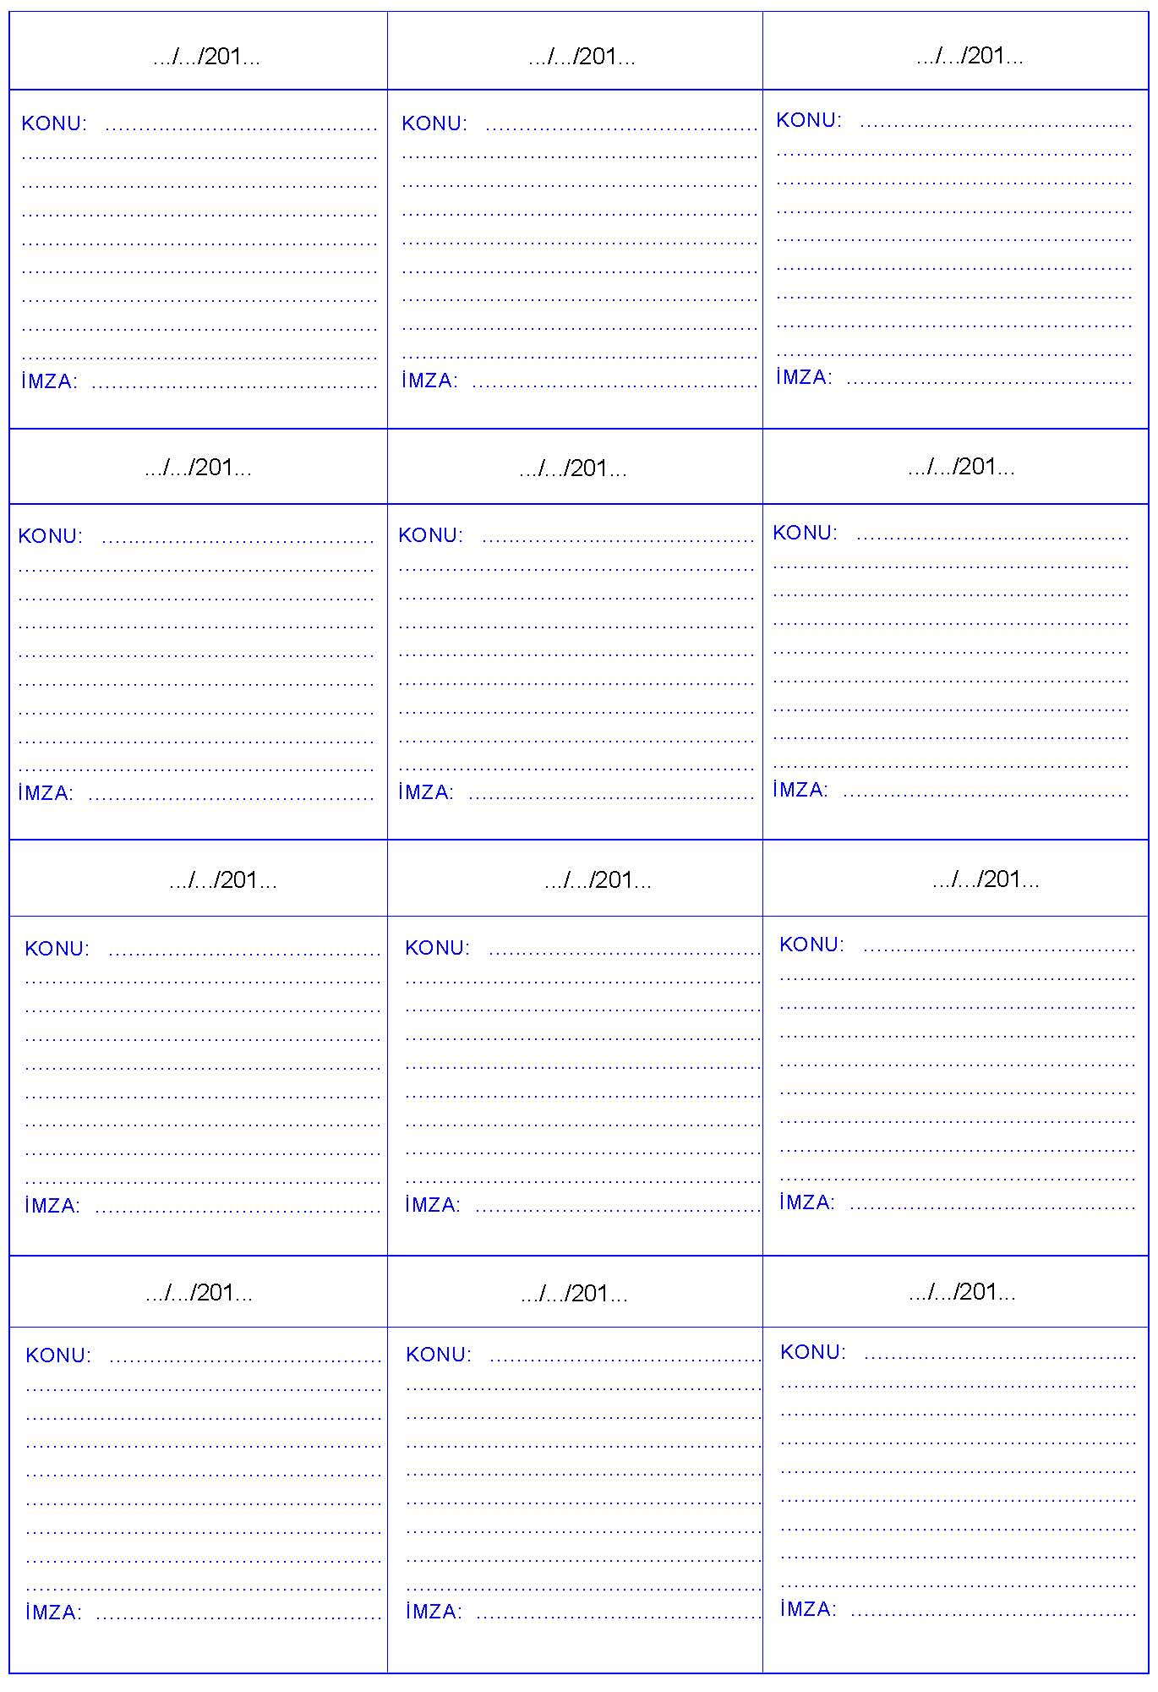

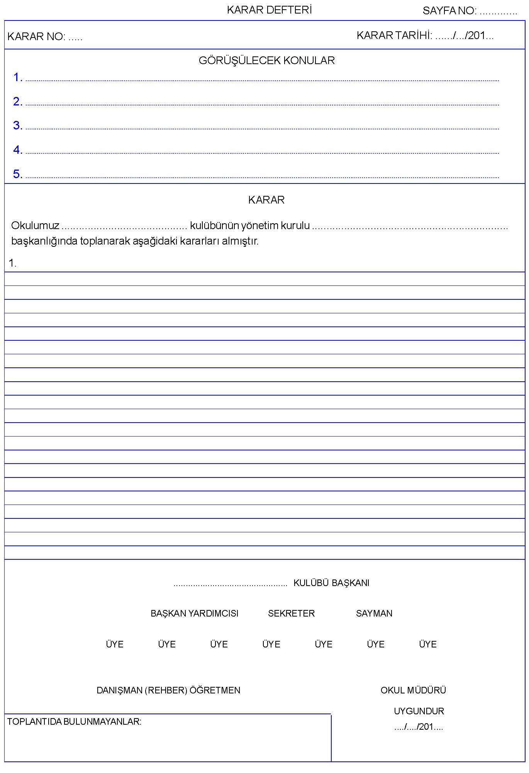

OKUL MÜDÜRÜNÜN, OKUL REHBER ÖĞRETMENİNİN VE KULÜP REHBER ÖĞRETMENİNİN AYLIK DENETİMLERİ YAPTIĞINA DAİR İMZALAR

EYLÜL AYI SONU
İMZA
OKUL MÜDÜRÜ :
OKUL REHBER ÖĞRETMENİ :
KULÜP REHBER ÖĞRETMENİ :

EKİM AYI SONU
İMZA
OKUL MÜDÜRÜ :
OKUL REHBER ÖĞRETMENİ :
KULÜP REHBER ÖĞRETMENİ :

KASIM AYI SONU
İMZA
OKUL MÜDÜRÜ :
OKUL REHBER ÖĞRETMENİ :
KULÜP REHBER ÖĞRETMENİ :

ARALIK AYI SONU
İMZA
OKUL MÜDÜRÜ :
OKUL REHBER ÖĞRETMENİ :
KULÜP REHBER ÖĞRETMENİ :

OCAK AYI SONU
İMZA
OKUL MÜDÜRÜ :
OKUL REHBER ÖĞRETMENİ :
KULÜP REHBER ÖĞRETMENİ :

ŞUBAT AYI SONU
İMZA
OKUL MÜDÜRÜ :
OKUL REHBER ÖĞRETMENİ :
KULÜP REHBER ÖĞRETMENİ :

MART AYI SONU
İMZA
OKUL MÜDÜRÜ :
OKUL REHBER ÖĞRETMENİ :
KULÜP REHBER ÖĞRETMENİ :

NİSAN AYI SONU
İMZA
OKUL MÜDÜRÜ :
OKUL REHBER ÖĞRETMENİ :
KULÜP REHBER ÖĞRETMENİ :

MAYIS AYI SONU
İMZA
OKUL MÜDÜRÜ :
OKUL REHBER ÖĞRETMENİ :
KULÜP REHBER ÖĞRETMENİ :

HAZİRAN AYI SONU
İMZA
OKUL MÜDÜRÜ :
OKUL REHBER ÖĞRETMENİ :
KULÜP REHBER ÖĞRETMENİ :

